Notfallbox: Benutzer-Funktionen 02
Navigation
⇐ | Inhaltsverzeichnis | ⇒

Citadel-Groupware
Eine Groupware soll die Zusammenarbeit von Teams untereinander ermöglichen und vereinfachen. In diesem Zusammenhang ist CITADEL eine besondere Groupware, da diese sowohl unter Windows als auch Linux lauffähig ist, nebenbei auch noch OpenSource und eine Struktur hat, welche sich an die Forenbedienung anlegt. Weiterhin bietet diese einen EMail-Server, eine Kalenderfunktion, einen eigenen Messenger im XMPP-Format und kann komplett aus dem Browser heraus administriert und bedient werden.
Aus dem Benutzer-Menü heraus kann Citadel direkt abgerufen werden.
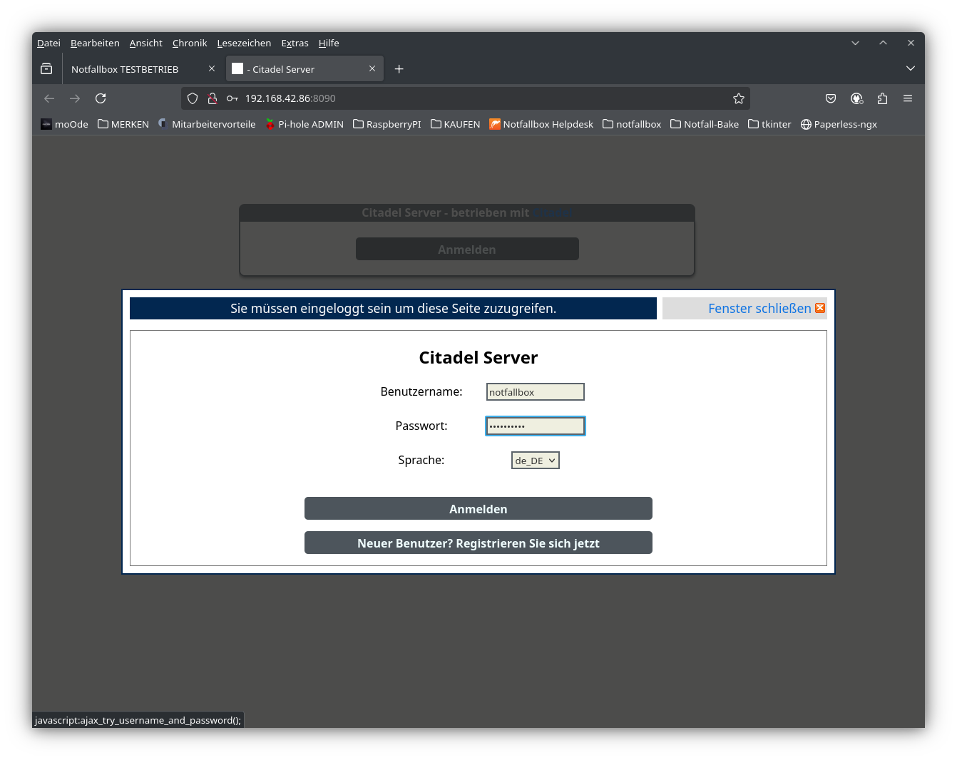
Um Citadel benutzen zu können müssen aber zunächst Benutzer, Gruppen und Bereiche festgelegt, sowie der EMail- und XMPP-Server konfiguriert werden.
Details hierzu folgen!
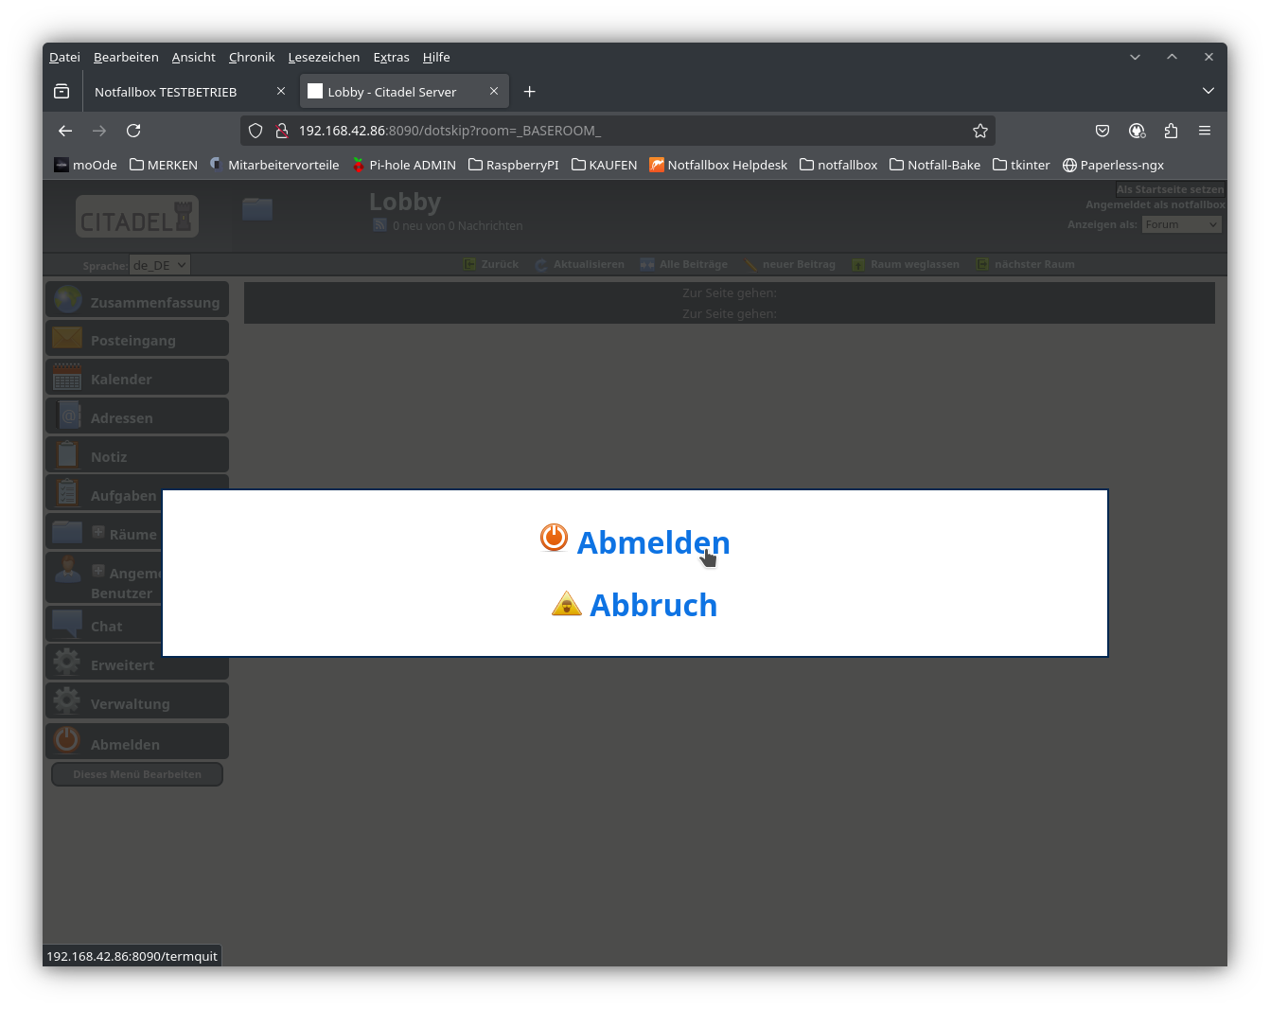
Navigation
⇐ | Inhaltsverzeichnis | ⇒

